Índice
TEMA 15: PRÁCTICAS
      - Reconocimiento de azúcares reductores
      - Identificación del almidón con lugol
      - Digestión de almidón con amilasa salival
      - Observaciones microscópicas
      - Observación microscópica de un tejido vegetal: tejido epidérmico de cebolla
      - Células de la mucosa bucal
      - Actividad enzimática: la catalasa
      - Estudio de la mitosis en células de la raíz de cebolla
      - El cariotipo humano:
      - Cultivo y aislamiento de microorganismos.
1.- RECONOCIMIENTO DE AZÚCARES REDUCTORES
FUNDAMENTO
Los monosacáridos y la mayoría de los disacáridos comunes poseen poder reductor, que deben al grupo carbonilo que tienen en su molécula. Una notable excepción entre los disacáridos la constituye la sacarosa o azúcar de mesa, que no presenta carácter reductor. El carácter reductor-no reductor puede ponerse de manifiesto por medio de una reacción redox llevada a cabo entre el glúcido y el sulfato de Cobre (II) que contiene el licor de Fehling. Las soluciones de esta sal tienen color azul. Tras la reacción con el glúcido reductor se forma óxido de Cobre (I) de color rojo-anaranjado (color ladrillo). De este modo, el cambio de color indica que se ha producido la citada reacción y que, por lo tanto, el glúcido presente es reductor.
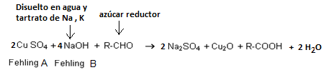

PROCEDIMIENTO
Reacción de Fehling “ojo, simplificada”
+ rojo ladrillo (cambio de color)
- azul (no cambio de color)
R-CHO + 2CuO → R-COOH + Cu₂O
(Cu ²⁺) al reducirse pasa a (Cu ⁺)
- Se prepara el baño María vertiendo agua en un vaso de precipitados y colocándolo al fuego.
- Tomamos 3 tubos de ensayo y los etiquetamos como 1, 2 y 3. En cada uno de ellos ponemos 3 ml de la solución problema correspondiente (1, 2 ó 3).
- A cada tubo de ensayo le añadimos 1 ml de reactivo de Fehling A y 1 ml de Fehling B.
- Ponemos los tres tubos a calentar al baño María.

Análisis de los resultados
La reacción será positiva (glúcido reductor) si el contenido se vuelve rojo-ladrillo.
La reacción será negativa (glúcido no reductor) si el contenido no cambia de color, se queda azul o torna azul-verdoso.

2.- IDENTIFICACION DEL ALMIDÓN CON LUGOL

FUNDAMENTO
El almidón es un polisacárido de origen vegetal formado por hélices de amilosa y amilopectina. El color azul -violeta que se observa al añadir lugol al almidón se debe a un proceso físico: el efecto óptico del yodo cuando se introduce o fija en las hélices de la amilosa y la amilopectina, proceso que solo ocurre en frío, pues el calor rompe la estructura helicoidal de la amilosa.
PROCEDIMIENTO
Pipeteamos 3ml de cada uno de ellos a sendos tubos de ensayo y añadimos unas gotas de lugol a cada uno de ellos. El que contenga almidón virará a color violeta o azul oscuro (la reacción es positiva), mientras que el que no contenga almidón no cambiará de color (reacción negativa).
IMPORTANTE: COMBINANDO LAS DOS PRÁCTICAS ANTERIORES PODEMOS IDENTIFICAR DIFERENTES MUESTRAS DE: EJ. GLUCOSA (MONOS. REDUCTOR), SACAROSA (DISACÁRIDO NO REDUCTOR), ALMIDÓN (TODOS LOS POLISACÁRIDOS SON NO REDUCTORES).
3.- DIGESTION DE ALMIDON CON AMILASA SALIVAL
FUNDAMENTO
Sabemos que el almidón es una macromolécula, verdadera despensa de glucosa en vegetales y de gran importancia en la dieta de los animales que nos alimentamos de él. La degradación del almidón tiene lugar por hidrólisis enzimática en la que participa una enzima que contiene la saliva y que se denomina amilasa o ptialina (otras enzimas similares son producidas por el páncreas y actúan en el intestino). La reacción de hidrólisis del almidón sería:
ALMIDÓN --- enzimas desramificadores + amilasa ----> MAL TOSA ---- maltasa ----> GLUCOSA
PROCEDIMIENTO
- Introducimos un poco de almidón en un tubo de ensayo.
- Añadimos un poco de saliva (para conseguir saliva, inclinamos la cabeza y el cuerpo hacia delante y pegamos la lengua al paladar).
- Removemos con una varilla de vidrio para que se mezcle el almidón con la saliva (podemos añadirle un poco de agua destilada para que se mezcle mejor). ¿No se podrían mezclar tapando el tubo y agitando con suavidad?
- Para agilizar el proceso, calentamos “de pasada” a la llama del mechero, cuidando que no pase de 37ºC (para comprobar que la temperatura no es mayor, nos acercamos el tubo al brazo). ¿Se podría incubar con la temperatura corporal? (manos, axila, ...)
- Dejamos reposar el tubo de ensayo en la gradilla al menos 5 minutos, agitándolo de vez en cuando.
- Añadimos 1 ml de reactivo de Fehling A y 1 ml de Fehling B.

IMPORTANTE: EL REACTIVO FEHLING NOS PERMITE COMPROBAR QUE SE HA PRODUCIDO LA HIDRÓLISIS, YA QUE EL ALMIDON NO PRESENTA PODER REDUCTOR, PERO UNA VEZ SE HA PRODUCIDO LA HIDRÓLISIS, TENDREMOS GLUCOSAS LIBRES QUE, COMO TODOS LOS MONOSACÁRIDOS, SI PRESENTAN PODER REDUCTOR. EL COLOR SERÁ, EN CONSECUENCIA, ROJO LADRIOLLO (REACCIÓN POSITIVA).

4.- OBSERVACIONES MICROSCÓPICAS

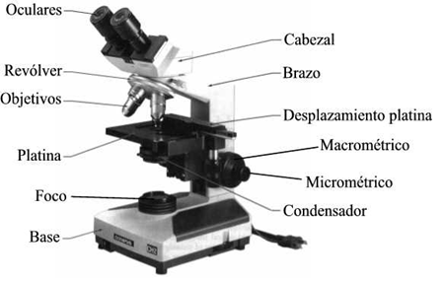
PARTES DE UN MICROSCOPIO ÓPTICO:
Sistema óptico
- OCULAR: Lente situada cerca del ojo del observador. Amplía la imagen del objetivo.
- OBJETIVO: Lente situada cerca de la preparación. Amplía la imagen de ésta.
- CONDENSADOR: Lente que concentra los rayos luminosos sobre la preparación.
- DIAFRAGMA: Regula la cantidad de luz que entra en el condensador.
- FOCO: Dirige los rayos luminosos hacia el condensador.

Sistema mecánico
- SOPORTE: Mantiene la parte óptica. Tiene dos partes: el pie o base y el brazo.
- PLATINA: Lugar donde se deposita la preparación.
- CABEZAL: Contiene los sistemas de lentes oculares. Puede ser monocular, binocular, incluir acoples para cámaras, ...
- REVÓLVER: Contiene los sistemas de lentes objetivos. Permite, al girar, cambiar los objetivos.
- TORNILLOS DE ENFOQUE: Macrométrico que aproxima el enfoque y micrométrico que consigue el enfoque correcto.

5.- OBSERVACIÓN MICROSCÓPICA DE UN TEJIDO VEGETAL: TEJIDO EPIDÉRMICO DE CEBOLLA

FUNDAMENTO
Elaboración de preparación microscópica con colorante de contraste (azul de metileno o verde de metilo) que tiñen fuertemente el núcleo y las paredes celulares, se pueden observar tenuemente grandes vacuolas y cloroplastos.
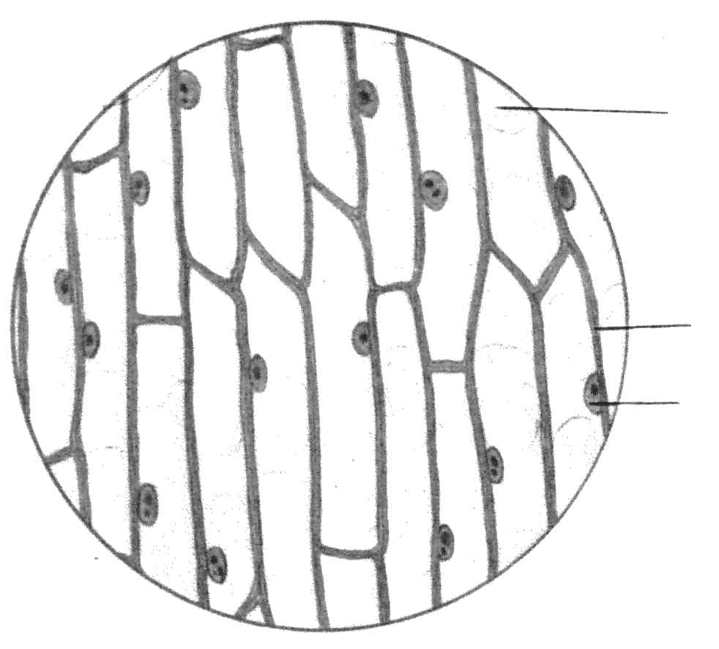
Citoplasma
Pared
Núcleo
PROCEDIMIENTO
- Separar una de las hojas interna de la cebolla y desprender la tenue membrana que está adherida por su cara inferior cóncava.
- Depositar el fragmento de membrana en un portaobjetos con unas gotas de agua. Pon el portaobjetos sobre la cubeta de tinción para que caiga en ella el agua y los colorantes. Si es preciso, estirar el trozo de epidermis con ayuda de dos agujas enmangadas.
- Escurrir el agua, añadir unas gotas de verde de metilo acético (o azul de metileno) sobre la membrana y dejar actuar durante 5 minutos aproximadamente. ¡No debe secarse la epidermis por falta de colorante o por evaporación del mismo!
- Con el cuentagotas bañar la epidermis con agua abundante hasta que no suelte colorante.
- Colocar sobre la preparación un cubreobjetos evitando que se formen burbujas y llevarla al microscopio.
- Observa la preparación a distintos aumentos, empezando por el más bajo. Identifica las distintas células del tejido epidérmico y las de las hojas del bulbo de cebolla.

6.- CÉLULAS DE LA MUCOSA BUCAL

FUNDAMENTO
La preparación nos muestra una visión parecida a un mosaico formado por células planas. Como el material observado procede de la capa superficial, capa de descamación, del epitelio de la mucosa bucal, son en su mayoría células muertas o células que están en período de degeneración.
El azul de metileno tiñe intensamente el núcleo y con menos color el citoplasma; éste presenta un cierto aspecto de alteración y suele ser algo granuloso.

PROCEDIMIENTO
- Introducir el dedo en la cavidad bucal.
- Raspar suavemente con la uña la cara interna del carrillo.
- Limpiar el producto obtenido, del borde interno de la uña, con una aguja enmangada.
- Depositarla junto con una gotita de agua sobre el porta-objetos.
- Hacer una extensión frotando con la aguja sobre el “porta”.
- Calentar a la llama del mechero sin que llegue a quemar el portaobjetos sobre el dorso de la mano.
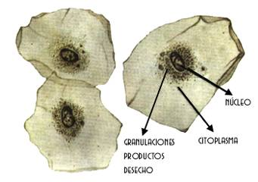
- Colocar el “porta” sobre el soporte de tinción encima de la cubeta.
- Agregar unas gotas de azul de metileno o de verde de metilo acético, dejando actuar el colorante 2 ó 3 minutos.
- Verter el colorante sobrante y lavar la preparación hasta que no suelte color.
- Poner encima un cubre-objetos, de forma que éste caiga como se cierran las tapas de un libro; dejando caer suavemente el cubre se evita todo porta y el cubre.

7.-ACTIVIDAD ENZIMÁTICA: la catalasa

FUNDAMENTO
En esta práctica se trata de observar el efecto de diferentes factores sobre la actividad enzimática, pero también se hace énfasis en la aplicación del método científico, tratando de emitir hipótesis para explicar lo observado y contrastando estas hipótesis experimentalmente para demostrar su validez o invalidez.
El enzima elegido es la catalasa, que cataliza la descomposición del peróxido de hidrógeno en agua y oxígeno:
catalasa
2 H₂O₂ 2 H₂O + O₂

La función fisiológica del enzima es eliminar el peróxido de hidrógeno que se forma durante procesos oxidativos del metabolismo, ya que este es un compuesto altamente oxidante que puede producir daños celulares que van del envejecimiento celular a la inducción de tumores (por daños en el DNA).
La catalasa es una proteína con función enzimática formada por cuatro monómeros, cada uno de los cuales contiene alfa hélices y hojas beta (E 4^{aria}).
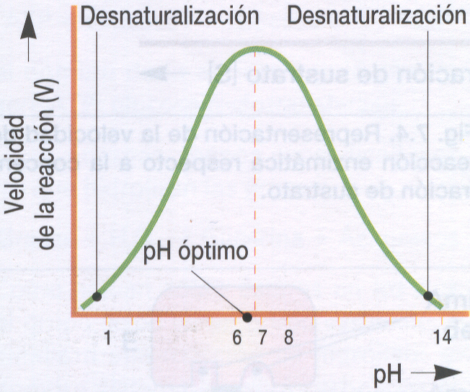
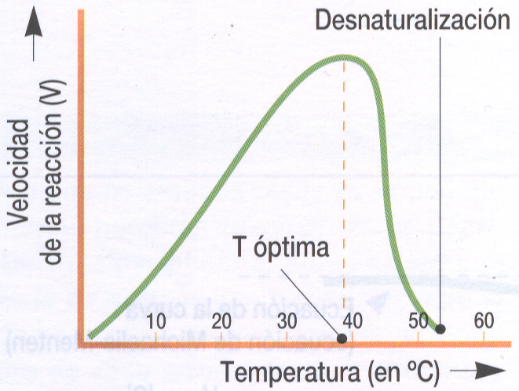
Aunque la catalasa es un enzima amplísimamente distribuido entre los seres vivos (se encuentra en los peroxisomas, presentes en la mayoría de las células eucariotas), la fuente elegida es la patata, por ser un material accesible, asequible, de fácil conservación y manipulación y con un elevado contenido en este enzima.
Elaboraremos hipótesis sobre el efecto que tienen los cambios de pH (con vinagre, HCl y NaOH) y la Tª:
Ph óptimo 7,6
5-9
Tª óptima 40ºC
36ºC - 40ºC

Cambios en la actividad o cese de la misma por desnaturalización.

PROCEDIMIENTO
- Mide el pH de las preparaciones de vinagre, HCl y NaOH con la ayuda de papel indicador.
- Corta 6 cubos de patata (sin piel) de 0,5 cm de lado y se introducen en sendos tubos de ensayo rotulados de la A a la F y con marcas de 2 y 4 ml.
- Añade al tubo A 2 ml de agua.
- Añade a los tubos B, C y D 2ml de vinagre, HCl y NaOH respectivamente y espera 5 minutos.
- Añade al tubo E 2 ml de agua y ponlo a hervir al baño María durante 5 minutos.
- Añade al tubo F 2 ml de agua e introdúcelo en un baño de hielo durante al menos 10 minutos.
- Transcurrido el tiempo de espera, elimina el líquido de todos los tubos con precaución (recuerda que estás trabajando con ácidos y bases fuertes).
- Mantén el tubo F en hielo.
- En el caso de los tubos B, C y D realiza varios lavados con agua, empleando el frasco lavador, para asegurarte de que eliminas todos los restos de ácido o base.
- Añade 2 ml de agua oxigenada a cada uno de los tubos, observa el resultado y completa la tabla:

Tubo | Tratamiento | Resultado observado | Explicación
A
B
C
D
E
F
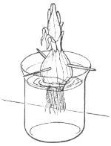
8.- ESTUDIO DE LA MITOSIS EN CÉLULAS DE LA RAÍZ DE CEBOLLA
Unos días antes, llenar un vaso de precipitados o un matraz con agua y colocar un bulbo de cebolla, sujeto con palillos, de manera que la parte inferior quede inmersa en el agua. Al cabo de 3-4 días aparecerán numerosas raicillas en crecimiento.

FUNDAMENTO
Se realizará a fuertes aumentos. La orceína A reblandece las membranas celulares y la B completa el proceso de tinción. Con la presión sobre él porta de la preparación se logra una extensión y difusión de las células del meristemo de la cebolla.

OBSERVACIÓN MICROSCÓPICA
La preparación presenta el aspecto de una dispersión de células por todo el campo que abarca el microscopio. Se observan células en diversas fases o estados de división celular (Interfase, Profase, Metafase, Anafase, Telofase, Citocinesis). Se ven los cromosomas teñidos de morado por la orceína. El aspecto reticulado, así como el mayor tamaño de algunos núcleos corresponde a las células que se encontraban en los procesos iniciales de la división mitótica.

DIBUJA LAS OBSERVACIONES QUE HAYAS HECHO A DISTINTOS AUMENTOS

PROCEDIMIENTO

  - Cortar con las tijeras unos 2-3 mm del extremo de las raicillas y depositarlo en un vidrio de reloj en el que se han vertido 2-3 ml de orceína A.
  - Calentar suavemente el vidrio de reloj a la llama del mechero durante unos minutos, evitando la ebullición, hasta la emisión de vapores tenues.
  - Con las pinzas tomar uno de los ápices o extremos de las raicillas y colocarla sobre un portaobjetos, añadir una gota de orceína B y dejar actuar durante 1 minuto.
  - Colocar el cubreobjetos con mucho cuidado sobre la raíz. Con el mango de una aguja enmangada dar unos golpecitos sobre el cubre sin romperlo de modo que la raíz quede extendida.
  - Sobre la preparación colocar unas tiras de papel de filtro, 5 o 6. Poner el dedo pulgar sobre el papel de filtro en la zona del cubreobjetos y hacer una suave presión, evitando que el cubre resbale. Si la preparación está bien asentada no hay peligro de rotura por mucha presión que se realice.
  - Observar al microscopio.

9.- EL CARIOTIPO HUMANO:

Cariotipo normal y de individuos con alteraciones cromosómicas

FUNDAMENTO
El objetivo de esta práctica es el estudio del cariotipo humano. Se pretende que el alumno aprenda a elaborar cariogramas y a distinguir el cariotipo normal de cariotipos que reflejan alteraciones cromosómicas, obtenidos de individuos que presenten diferentes síndromes.
Para ello se muestran los cromosomas metafásicos teñidos pertenecientes a diversos individuos. El alumno deberá ordenar el cariograma y determinar si existen anomalías cromosómicas en cada individuo. Para detener la mitosis en metafase se utiliza colchicina, tripsina para hidrolizar algunas proteínas y el colorante Giemsa para teñir los cromosomas.
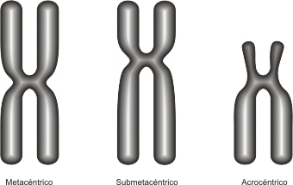
El cariotipo es el complemento cromosómico particular de un individuo y viene definido por el número y morfología de los cromosomas en la metafase mitótica. En la especie humana la dotación cromosomica es de 2n =46 (22 pares de autosomas y un par de cromosomas sexuales). Utilizando técnicas de tinción estándar los cromosomas aparecen uniformemente teñidos en metafase y se clasifican en 7 grupos de la A a la G atendiendo a su longitud relativa y a la posición del centrómero que define su morfología. Los autosomas se numeran del 1 al 22 ordenados por tamaños decrecientes y por la posición del centrómero. Los cromosomas sexuales X e Y constituyen un par aparte, independientemente del resto (por su tamaño, el cromosoma X se incluiría en el grupo C, y el Y en el grupo G) De esta forma el cariotipo humano queda constituido así:
Grupo Pares cromosómicos Características
A 1, 2 y 3 Cr muy grandes casi metacéntricos (1 y 3
Metacéntricos, pero 2 submetacéntricos)

B 4 y 5 Cr grandes y submetacéntricos, con dos
Brazos muy diferentes en tamaño

C 6,7,8,9,10,11 y 12 cr medianos submetacéntricos

D 13,14 y 15 cr medianos acrocéntricos con satélites

E 16,17 y 18 cr pequeños, metacéntricos el 16 y submetacéntricos 17 y 18

F 19 y 20 cr pequeños y metacéntricos

G 21 y 22 cr pequeños y acrocéntricos, con satélites

X, Y El cr. X es parecido al 6. El Y, al grupo G, pero sin satélites.

(Todos los cromosomas autosómicos están ordenados en orden decreciente de tamaño, excepto el cromosoma 21 que ahora se sabe que es más pequeño que el 22)

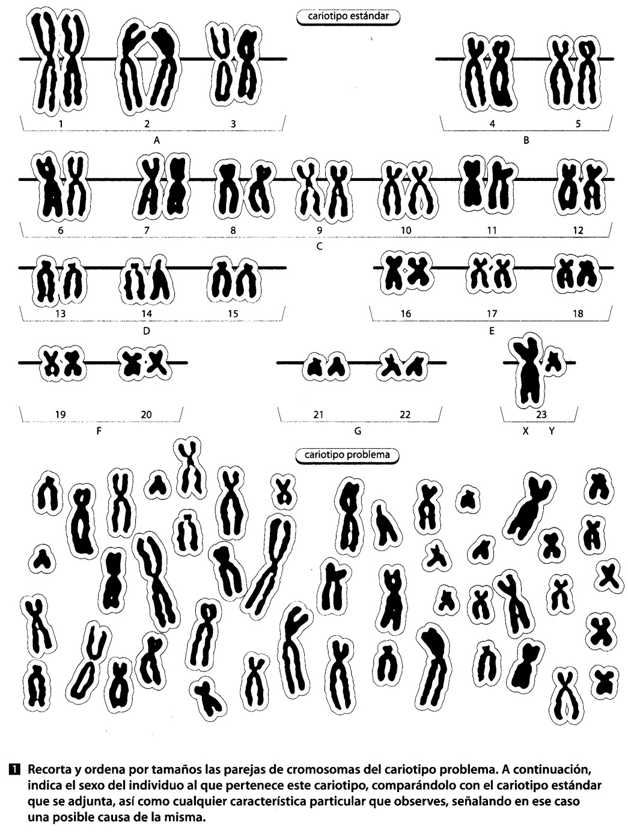
Citogenética clínica

Hay dos tipos fundamentales de cromosomopatías:

- Variaciones cromosómicas estructurales: afectan a la estructura del cromosoma en cuanto a la ordenación lineal de los genes. Aquí se incluyen deleciones, duplicaciones, inversiones y translocaciones.
- Variaciones cromosómicas numéricas: afectan al número de cromosomas. Incluyen las poliploidías (triploidía: 3n; tetraploidía: 4n) y los diversos tipos de aneuploidía (trisomías: 2n +1; monosomías: 2n-1)

Por otra parte, las anomalías cromosómicas pueden afectar a los autosomas o a los cromosomas sexuales.

Las alteraciones cromosómicas más frecuentes en humanos son:

Anomalías autosómicas:

- Síndrome de Down, por trisomía del cromosoma 21, translocación 21/21 o translocación 14/21 (secundario).
- Síndrome de Patau, por trisomía del par 13.
- Síndrome de Edwards, por trisomía del par 18.

Anomalías de los cromosomas sexuales

- Síndrome de Klinefelter, por una constitución XXY, o raros como XXXY, XXXXY.
- Síndrome duplo y: XYY, cromosoma Y extra en varones.
- Síndrome de Turner, monosomía X0.
- Síndrome Triple X: XXX, cromosoma X extra en mujeres.

PROCEDIMIENTO

Habrá que ordenarlos por parejas según su tamaño, la posición del centrómero y las bandas, teniendo en cuenta las siguientes reglas: (El ej. es un síndrome de Down)

- El brazo largo de cada cromosoma se sitúa hacia abajo.
- Los autosomas se disponen en orden decreciente de tamaños mientras que los cromosomas sexuales deber ir por separado.
- Contar los cromosomas y apuntar el número.
- Buscar y colocar los cromosomas más pequeños y acrocéntricos que corresponden al grupo G y, cuando está presente, al cromosoma Y que será el más largo de los anteriores. En total serán 5 si es XY o 4 si es XX.
- Buscar otros 6 cromosomas acrocéntricos pero más grandes que los anteriores y que constituyen el grupo D. Colocarlos emparejados.
- Buscar los 4 cromosomas más pequeños que nos quedan, que son metacéntricos. Colocarlos en el grupo F.
- Buscar los cromosomas del grupo E que son 6, algo mayores que los F. Dos de las parejas, la 17 y 18, son submetacéntricos y la 16 metacéntricos.
- Buscar los 6 cromosomas del grupo A. Son los mayores. Los pares 1 y 3 son metacéntricos (el 1 mayor que el 3) y el 2 submetacéntrico.
- Buscar los 4 cromosomas del grupo B que son los submetacéntricos de mayor tamaño.
- Buscar los 14 cromosomas del grupo C. Encontraremos más de 14 cromosomas, ya que el cromosoma X es idéntico a los que constituyen el par 12. Para diferenciarlo hay que recurrir al estudio de las bandas lo mismo que, en general, para numerar las parejas dentro de cada grupo.
- En el caso de que haya más de 46 cromosomas, buscar a qué grupo pertenece el sobrante, colocarlo allí y señalar el síndrome a que da lugar la anomalía. En caso de que el número de cromosomas sea inferior a 46, señalar el cromosoma que falta, así como l síndrome a que da lugar esa anomalía.
- Si hay 46 cromosomas, estudiar cada cromosoma para comprobar si hay algún tipo de alteración estructural (deleciones, traslocaciones, ...).

10.- CULTIVO Y AISLAMIENTO DE MICROORGANISMOS.

CULTIVO DE MICROORGANISMOS.

FUNDAMENTO:

- Esterilización y técnicas asépticas
El objetivo de esta primera parte de la práctica consiste en la preparación de medios de cultivo sólidos y líquidos estériles, para sembrar en ellos diferentes muestras. Antes de comenzar debemos de asegurarnos una superficie de trabajo limpia y un entorno estéril. Para ello debemos limpiar la encimera con agua y jabón y después de secarla hemos de pasar un paño con una solución de etanol al 70%. La esterilidad del ambiente en la zona de trabajo se consigue mediante el uso del mechero de alcohol o de gas.

La esterilización de los medios de cultivo y del material de vidrio se consigue mediante el uso del autoclave, o en su defecto, una olla a presión. El tiempo de esterilización es de 20- 30 min. Aproximadamente, en el caso de que se trate de medios conteniendo gelificante (placas petri con agar-agar) este se disolverá a la temperatura de esterilización (115-120ºC), gelificando de nuevo cuando la solución enfríe hasta los 42ºC aproximadamente.

- Medios de cultivo
Los medios de cultivo se preparan disolviendo en agua (a poder ser destilada) una cantidad determinada de extracto nutritivo en polvo (medio estándar con fuente de C, N, P, etc.). O un medio específico si deseo que solo crezca una determinada bacteria (ej. E. coli)

- Preparación de medios de cultivo y esterilización del material
Para comenzar prepararemos un medio líquido y otro sólido que luego esterilizaremos. Para ello hemos de pesar la cantidad de extracto adecuada al volumen de medio que nos interese preparar, dado el limitado espacio de que dispondremos dentro de nuestro “autoclave” hemos de comprobar que las botellas caben dentro del mismo y permiten su cierre hermético. Una vez disuelto el concentrado se reparten alícuotas en los matraces y se tapan con algodón y papel de aluminio, o simplemente con este último. Ahora se pueden esterilizar en autoclave (asegurarse antes de que la botella cabe en el autoclave). En el caso de medios sólidos, una vez esterilizado y atemperado el medio a 45ºC aproximadamente, se reparte el contenido en las placas de Petri.
Los medios se mantienen durante protegidos de la luz y a temperatura ambiente (aunque es mejor en nevera a 4ºC). En el caso de las placas, estas han de protegerse de la deshidratación, para ello se mantienen en recipientes impermeables.

- Toma de muestra y siembra de diferentes medios.
Una vez que disponemos de los medios de incubación podemos pasar a la operación de la toma de muestra y siembra de la misma. Procuraremos efectuar la toma de muestra utilizando bastoncillos con extremo de algodón previamente esterilizados (de nariz, boca, suelo, inodoro, etc.). Para sembrar la muestra se ha de pasar el algodón por la superficie de la placa conteniendo el medio de cultivo, en el caso de que el medio sea líquido simplemente se sumerge el algodón en el líquido. En ambas operaciones debemos de tomar precauciones y trabajar en el entorno próximo a la llama con el fin de minimizar riesgo de contaminación. Tanto las placas como los matraces han de ser rotulados indicando tipo de medio, tipo de muestra inoculada y fecha de inoculación.

- Incubación
Una vez inoculadas las muestras se ha de incubar la siembra, las estufas de incubación suelen estar a 37ºC. aunque también hay crecimiento a temperaturas menores, pero es más lento. Podremos observar crecimiento a las 18h. del comienzo de la incubación. Cuando el cultivo es en medio líquido hay que tener en cuenta que la aireación mejora el crecimiento de microorganismos aerobios y dificulta el de anaerobios. Si no disponemos de sistema de aireación o similar, el crecimiento será más lento y la biomasa final menor.
Luego, el resultado del crecimiento en placa son una serie de “protuberancias más o menos redondeadas” o “granitos” de formas, texturas y colores diferentes, mientras que en el medio líquido el crecimiento se manifiesta por la turbidez. A mayor turbidez mayor biomasa.
Colonia monoclonal

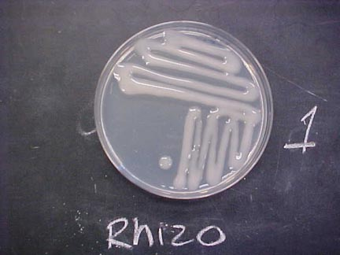
- Aislamiento y Cultivo específico
En otro ensayo paralelo se partirá de una placa con colonias y se obtendrá de la misma un cultivo monoclonal por resiembra en placa. Con este procedimiento podemos aislar una linea clonal de microorganismo a partir de un cultivo policlonal / poliespecífico. Es mejor que el medio sea específico y diferencial.

- Procedimiento de estudio de sustancias antibacterianas
Si la estirpe bacteriana utilizada es sensible al antibiótico, aparecerá un halo sin crecimiento, la mayor o menor sensibilidad vendrá indicada por el diámetro del halo. La no existencia de halo indica resistencia a la concentración de antibiótico en la concentración ensayada.
Escherichia coli Gram (-) Clostridium perfringens Gram (+)
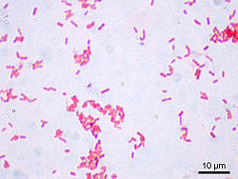
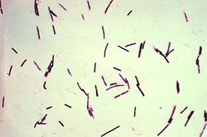
- Tinción: Ej. Tinción de Gram

TINCIÓN DE GRAM:

FUNDAMENTO
Colorantes cristal violeta y safranina, las bacterias Gram + se tiñen de morado (fijan el cristal violeta que es el colorante fundamental) y las Gram – se tiñen de rosa con safranina, colorante de contraste (no fijan el cristal violeta).

PROCEDIMIENTO
- Recoger muestras
- Hacer el extendido en espiral
- Dejar secar a temperatura ambiente
- Fijar la muestra con metanol durante un minuto o al calor (flameado 3 veces aprox.)
- Agregar azul violeta (cristal violeta ) y esperar 1 min. Todas las células gram positivas y gram negativas se tiñen de color azul-purpura.
- Enjuagar con agua.
- Agregar lugol (intensifica el cristal violeta) y esperar entre 30 segundos y 3 minutos.
- Enjuagar con agua.
- Lavar con acetona y/o alcohol y esperar entre 15 y 20 s, elimina el c. violeta de las Gram -
- Enjuagar con agua.
- Tinción de contraste agregando safranina y esperar 1-2 min. Este tinte dejará de color rosado-rojizo las bacterias Gram negativas.
- Enjuagar con agua.
- Para observar al microscopio óptico es conveniente hacerlo a 1000x con aceite de inmersión.
RESUMEN: Cultivo de microorganismos
Recuerda:
Pared celular: Se encuentra adosada a la membrana plasmática por la parte exterior, su composición difiere totalmente de las paredes de las células vegetales ya que sus componentes fundamentales son capas de peptidoglicano o mureina (capas de polisacáridos unidas con pequeños péptidos). Su función es dar forma y rigidez a la célula y evitar los procesos osmóticos. Existen dos tipos en función de si se tiñen con la tinción de Gram; los Gram+, presentan varias capas de peptidoglicanos (90%) unidas por péptidos y ácidos teioicos (polialcoholes), con función antigénica, (es reconocido como extraño por el sistema inmune) y los Gram -, con una estructura en doble membrana intercalada por una fina capa de peptidoglicanos (10%), en la membrana externa presentan lipopolisacáridos del los que su fracción lipídica (lípido A) también presenta función antigénica.
Capa mucosa y capsulas: Rodeando a la pared puede existir una envoltura gelatinosa que engloba a varias bacterias, formando colonias y llamada capa mucosa, cuando es rígida e individual se llama cápsula, suele estar formado por polisacáridos y presenta funciones variadas como resistencia a la deshidratación, responsable de una mayor virulencia bacteriana ya que las protege de los macrófagos, que no pueden fagocitarlas, o de adherencia a superficies.

- Esterilización y técnicas asépticas.
- Medio de cultivo (genérico o específico): líquido o sólido (agar).
- Esterilización y conservación del medio: autoclave y nevera 4ºC (sin luz).
- Toma de muestras (ej. bastoncillo) y siembra (asa de siembra).
- Incubación (estufa), durante periodos de tiempo determinados.
- Aislamiento (toma de muestra monoclonal, de una colonia únicamente).
- Resiembra en medio genérico o selectivo (ej. Lactosa, 45 ºC para E. coli).
- Pruebas bioquímicas diferenciales (ej. catalasa, indol…).
- Tinción (ej. tinción de Gram)
- Observación con microscopio (mínimo 1000x).

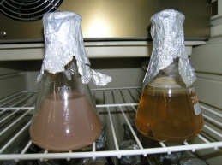
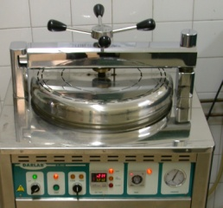
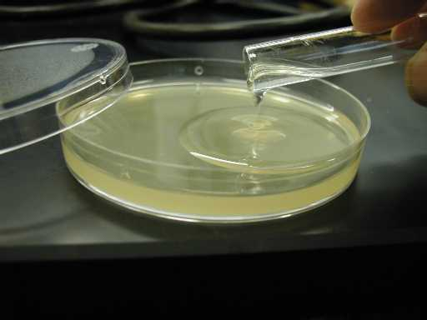

Esterilización Medio de cultivo
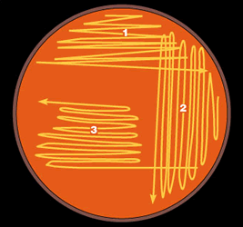
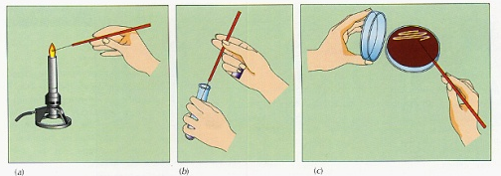

Toma de muestras y siembra
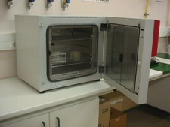

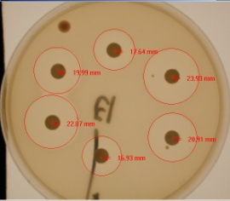
Incubación Resiembra
-
+

Tinción Halo inhibición

